МИНИСТЕРСТВО НАУКИ И ВЫСШЕГО ОБРАЗОВАНИЯ РОССИЙСКОЙ ФЕДЕРАЦИИ

ФЕДЕРАЛЬНОЕ ГОСУДАРСТВЕННОЕ АВТОНОМНОЕ

ОБРАЗОВАТЕЛЬНОЕ УЧРЕЖДЕНИЕ ВЫСШЕГО ОБРАЗОВАНИЯ

«Национальный исследовательский университет ИТМО»

ФАКУЛЬТЕТ ПРОГРАММНОЙ ИНЖЕНЕРИИ И КОМПЬЮТЕРНОЙ ТЕХНИКИ

**Отчет**

**по лабораторной работе No1**

**«Основные команды ОС семейства UNIX»**

по дисциплине «Основы профессиональной деятельности»

вариант 12084

**Выполнил**:

Студент группы P3112

Соколов Анатолий

Владимирович

**Преподаватель**:

Ткешелашвили Н.М.

Санкт-Петербург, 2022

**Содержание**

Задание ......................................................................................................... 3

Вывод............................................................................................................18

**Задание**

1. Создать приведенное в варианте дерево каталогов и файлов с содержимым. В качестве корня дерева использовать каталог lab0 своего домашнего каталога. Для создания и навигации по дереву использовать команды: mkdir, echo, cat, touch, ls, pwd, cd, more, cp, rm, rmdir, mv.

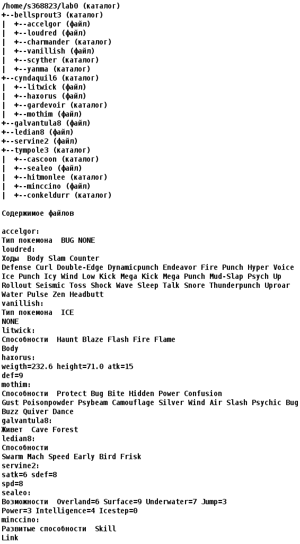

mkdir lab0

cd lab0

mkdir bellsprout3

cd bellsprout3

touch accelgor

echo "тип покемона BUG NONE" >>~/lab0/bellsprout3/accelgor

touch loudred

echo "ходы Body Stam Counter

Defense Curt Double-Edge Dynamicpunch Endeavor Fire Punch Hyper Voice

Ice Punch Icy Wind Low kick Mega kick Mega Punch Mud-Stap Psych up

Rollout Seismic Toss Shock Wave Steep Talk Snore Thunderpunch Uproar

Water Putse Zen Headbutt" >>~/lab0/bellsprout3/loudred

mkdir charmander

touch vanillish

echo "тип покемона ICE

NONE" >>~/lab0/bellsprout3/vanillish

mkdir scyther

mkdir yanma

cd ..

mkdir cyndaquil6

cd cyndaquil6

touch litwick

echo "способности Haunt Btaze Flash Fire Flame

Body" >>~/lab0/cyndaquil6/litwick

touch haxorus

echo "weigth=232.6 height=71.0 atk=15

def=9" >>~/lab0/cyndaquil6/haxorus

mkdir gardevoir

touch mothim

echo "способности Protect Bug Bite Hidden Power Confusion

Gust Poisonpowder Psybeam Camouflage Silver Wind Air Slash Psychic Bug

Buzz Quiver Dance" >>~/lab0/cyndaquil6/mothim

cd ..

touch galvantula8

echo "живет Cave Forest" >>~/lab0/galvantula8

touch ledian8

echo "способности

Swarm Mach Speed Earty Bird Frisk" >>~/lab0/ledian8

touch servine2

echo "satk=6 sdef=8

spd=8" >>~/lab0/servine2

mkdir tympole3

cd tympole3

mkdir cascoon

touch sealeo

echo "возможности Overland=6 Surface=9 Undewater=7 Jump=3

Power=3 Intelligence=4 Icestep=0" >>~/lab0/sealeo

mkdir hitmonlee

touch minccino

echo "Развитые способности Skill

link" >> ~/lab0/minccino

mkdir conkeldurr

2. Установить согласно заданию права на файлы и каталоги при помощи команды chmod, используя различные способы указания прав.

* bellsprout3: r-x--x-w-

chmod 512 bellsprout3

* accelgor: права 006

cd bellsprout3

chmod 006 accelgor

* loudred: владелец должен читать и записывать файл; группа-владелец должна записывать файл; остальные пользователи должны не иметь никаких прав

chmod u+rw,g+w-rx,o-rwx loudred

* charmander: r-xrwxrwx

chmod 577 charmander

* vanillish: владелец должен читать файл; группа-владелец должна читать файл; остальные пользователи должны читать файл

chmod ugo-wx vanillish

* scyther: rwx-wxrw-

chmod 736 scyther

* yanma: r-x--x-w-

chmod 512 yanma

* cyndaquil6: права 755

cd ..

chmod 755 cyndaquil6

* litwick: ---rw--w-

cd cyndaquil6

chmod 062 litwick

* haxorus: r--------

chmod 400 haxorus

* gardevoir: r-x-w-r--

chmod 524 gardevoir

* mothim: rw--w----

chmod 620 mothim

* galvantula8: владелец должен читать и записывать файл; группа-владелец должна записывать файл; остальные пользователи должны не иметь никаких прав

cd ..

chmod u+rw,g+w-r,o-rwx galvantula8

* ledian8: права 404

chmod 404 ledian8

* servine2: права 664

chmod 664 servine2

* tympole3: -wx--x--x

chmod 311 tympole3

* cascoon: права 571

cd tympole3

chmod 571 cascoon

* sealeo: владелец должен читать файл; группа-владелец должна читать файл; остальные пользователи должны читать файл

chmod ugo+r-wx sealeo

* hitmonlee: r-xrwxrwx

chmod 577 hitmonlee

* minccino: ---rw----

chmod 060 minccino

* conkeldurr: права 751

chmod 751 conkeldurr

cd ..

3. Скопировать часть дерева и создать ссылки внутри дерева согласно заданию при помощи команд cp и ln, а также комманды cat и перенаправления ввода-вывода.

* скопировать рекурсивно директорию bellsprout3 в директорию lab0/bellsprout3/Charmander

cd ~/lab0

chmod 777 tympole3

chmod 777 tympole3/minccino

chmod 777 bellsprout3

chmod 777 bellsprout3/charmander

chmod 777 bellsprout3/accelgor

chmod 777 bellsprout3/loudred

chmod 777 bellsprout3/scyther

chmod 777 bellsprout3/yanma

mkdir -p bellsprout3/charmander/bellsprout3 &&

ln -s charmander bellsprout3/charmander/bellsprout3/charmander &&

cp -a . bellsprout3/charmander 2> /dev/null

cd ~/lab0/bellsprout3/charmander/bellsprout3

rm charmander

mkdir charmander

cd ..

cd ..

chmod 006 accelgor

chmod u+rw,g+w-rx,o-rwx loudred

chmod 577 charmander

chmod 736 scyther

chmod 512 yanma

cd ..

chmod 512 bellsprout3

chmod 060 tympole3/minccino

chmod 311 tympole3

|  |
| --- |
|  |

* cкопировать файл servine2 в директорию lab0/tympole3/cascoon

chmod 777 servine2

chmod 777 tympole3

chmod 777 ~/lab0/tympole3/cascoon

cp servine2 ~/lab0/tympole3/cascoon/

chmod 664 servine2

chmod 311 tympole3

chmod 571 ~/lab0/tympole3/cascoon

* создать символическую ссылку c именем Copy_83 на директорию bellsprout3 в каталоге lab0

chmod 777 bellsprout3

ln -s ~/lab0/bellsprout3 Copy_83

chmod 512 bellsprout3

* cоздать символическую ссылку для файла ledian8 с именем lab0/cyndaquil6/haxorusledian

chmod 777 ledian8

chmod 777 cyndaquil6

ln -s ~/lab0/ledian8 ~/lab0/cyndaquil6/haxorusledian

chmod 404 ledian8

chmod 755 cyndaquil6

* cоздать жесткую ссылку для файла ledian8 с именем lab0/bellsprout3/vanillishledian

chmod 777 ledian8

chmod 777 bellsprout3

ln ~/lab0/ledian8 ~/lab0/bellsprout3/vanillishledian

chmod 404 ledian8

chmod 512 bellsprout3

* объеденить содержимое файлов lab0/bellsprout3/loudred, lab0/bellsprout3/loudred, в новый файл lab0/ledian8_91

chmod 777 bellsprout3

chmod 777 ~/lab0/bellsprout3/loudred

cd bellsprout3

cat ~/lab0/bellsprout3/loudred ~/lab0/bellsprout3/loudred > ~/lab0/ledian8_91

chmod u+rw,g+w-rx,o-rwx ~/lab0/bellsprout3/loudred

cd ..

chmod 512 bellsprout3

* скопировать содержимое файла servine2 в новый файл lab0/tympole3/minccinoservine

chmod 777 servine2

cat ~/lab0/servine2 > ~/lab0/minccinoservine

chmod 664 servine2

**После выполнения задания 3 иерархия файлов и каталогов, полученная при помощи команд ls –lR:**

~/lab0 ❯ ls -lR s368823@helios

total 38

dr-x--x-w- 5 s368823 studs 9 25 сент. 14:15 bellsprout3

lrwxr-xr-x 1 s368823 studs 36 25 сент. 14:15 Copy_83 -> /home/studs/s368823/lab0/bellsprout3

drwxr-xr-x 3 s368823 studs 7 25 сент. 14:15 cyndaquil6

-rw--w---- 1 s368823 studs 23 25 сент. 14:15 galvantula8

-r-----r-- 2 s368823 studs 57 25 сент. 14:15 ledian8

-rw-r--r-- 1 s368823 studs 516 25 сент. 14:15 ledian8_91

----rw---- 1 s368823 studs 51 25 сент. 14:15 minccino

-rw-r--r-- 1 s368823 studs 20 25 сент. 14:15 minccinoservine

-rw-r--r-- 1 s368823 studs 96 25 сент. 14:15 sealeo

-rw-rw-r-- 1 s368823 studs 20 25 сент. 14:15 servine2

d-wx--x--x 5 s368823 studs 7 25 сент. 14:15 tympole3

./bellsprout3:

total 8

-------rw- 1 s368823 studs 33 25 сент. 14:15 accelgor

dr-xrwxrwx 3 s368823 studs 4 25 сент. 14:15 charmander

-rwx-w---- 1 s368823 studs 258 25 сент. 14:15 loudred

drwx-wxrw- 2 s368823 studs 2 25 сент. 14:15 scyther

-r--r--r-- 1 s368823 studs 33 25 сент. 14:15 vanillish

-r-----r-- 2 s368823 studs 57 25 сент. 14:15 vanillishledian

dr-x--x-w- 2 s368823 studs 2 25 сент. 14:15 yanma

./bellsprout3/charmander:

total 1

drwxr-xr-x 4 s368823 studs 5 25 сент. 14:15 bellsprout3

-rw-rw-r-- 1 s368823 studs 20 25 сент. 14:15 servine2

./bellsprout3/charmander/bellsprout3:

total 2

drwxr-xr-x 2 s368823 studs 2 25 сент. 14:15 charmander

-r--r--r-- 1 s368823 studs 33 25 сент. 14:15 vanillish

drwxrwxrwx 2 s368823 studs 2 25 сент. 14:15 yanma

./bellsprout3/charmander/bellsprout3/charmander:

total 0

./bellsprout3/charmander/bellsprout3/yanma:

total 0

./bellsprout3/scyther:

total 0

./bellsprout3/yanma:

total 0

./cyndaquil6:

total 7

dr-x-w-r-- 2 s368823 studs 2 25 сент. 14:15 gardevoir

-r-------- 1 s368823 studs 38 25 сент. 14:15 haxorus

lrwxr-xr-x 1 s368823 studs 32 25 сент. 14:15 haxorusledian -> /home/studs/s368823/lab0/ledian8

----rw--w- 1 s368823 studs 57 25 сент. 14:15 litwick

-rw--w---- 1 s368823 studs 152 25 сент. 14:15 mothim

./cyndaquil6/gardevoir:

total 0

./tympole3:

total 0

ls: ./tympole3: Permission denied

4. Используя команды cat, wc, ls, head, tail, echo, sort, grep выполнить в соответствии с вариантом задания поиск и фильтрацию файлов, каталогов и содержащихся в них данных.

* Подсчитать количество строк содержимого файла ledian8, результат дописать в тот-же файл, подавить вывод ошибок доступа

cd ~/lab0

chmod 777 ledian8

chmod 777 cyndaquil6

wc -l ledian8 1> ledian8 2> /dev/null

chmod 404 ledian8

chmod 755 cyndaquil6

* Вывести рекурсивно список имен и атрибутов файлов в директории tympole3, список отсортировать по возрастанию количества жестких ссылок, подавить вывод ошибок доступа

ls -lR 2> /dev/null| sort -k 2 -n | grep ".......... " 2>/dev/null | head

* Вывести содержимое файлов: vanillish, litwick, haxorus, mothim, sealeo с номерами строк, строки отсортировать по имени z->a, подавить вывод ошибок доступа

chmod 777 bellsprout3

chmod 777 bellsprout3/vanillish

cat -n ~/lab0/bellsprout3/vanillish | sort -r

chmod ugo-wx vanillish

chmod 512 bellsprout3

chmod 777 cyndaquil6

chmod 777 cyndaquil6/litwick

cat -n ~/lab0/cyndaquil6/litwick | sort -r

chmod 062 cyndaquil6/litwick

chmod 755 cyndaquil6

chmod 777 cyndaquil6

chmod 777 cyndaquil6/haxorus

cat -n ~/lab0/cyndaquil6/haxorus | sort -r

chmod 400 cyndaquil6/haxorus

chmod 755 cyndaquil6

chmod 777 cyndaquil6

chmod 777 cyndaquil6/mothim

cat -n ~/lab0/cyndaquil6/mothim | sort -r

chmod 777 tympole3

chmod 777 tympole3/sealeo

cat -n ~/lab0/tympole3/sealeo | sort -r

chmod ugo+r-wx tympole3/sealeo

chmod 311 tympole3

* Вывести два последних элемента рекурсивного списка имен и атрибутов файлов в директории lab0, содержащих строку "se", список отсортировать по убыванию даты доступа к файлу, подавить вывод ошибок доступа

ls -lR 2> /dev/null | grep "se" 2> /dev/null | sort -k 9 -r | tail -2

* Вывести список имен файлов в директории cyndaquil6, список отсортировать по имени a->z, ошибки доступа перенаправить в файл в директории /tmp

ls 2> /tmp/errorlog | grep -v / 2> /tmp/errorlog | sort

* Вывести три последних элемента рекурсивного списка имен и атрибутов файлов в директории lab0, заканчивающихся на символ 'o', список отсортировать по возрастанию количества жестких ссылок, ошибки доступа перенаправить в файл в директории /tmp

ls -lR 2>/tmp/errorlog | grep "o$" 2>&/tmp/errorlog | sort -k 2 -n| tail -3

5. Выполнить удаление файлов и каталогов при помощи команд rm и rmdir согласно варианту задания.

* Удалить файл ledian8

cd ~/lab0

chmod 777 ledian8

rm -f ledian8

* Удалить файл lab0/tympole3/minccino

chmod 777 tympole3/minccino

rm -f ~/lab0/tympole3/minccino

chmod 311 tympole3

* удалить символические ссылки lab0/cyndaquil6/haxorusledi*

chmod 777 cyndaquil6

rm -f ~/lab0/cyndaquil6/haxorusledian

chmod 755 cyndaquil6

* удалить жесткие ссылки lab0/bellsprout3/vanillishledi*

chmod 777 bellsprout3

rm -f ~/lab0/bellsprout3/vanillishledian

chmod 512 bellsprout3

* Удалить директорию tympole3

chmod -R 777 tympole3

rm -rf ~/lab0/tympole3

* Удалить директорию lab0/bellsprout3/scythe

chmod 777 bellsprout3

rm -rf ~/lab0/bellsprout3/scyther

chmod 512 bellsprout3

**Вывод**

В процессе выполнения лабораторной работы я ознакомился с методами взаимодействия с OC UNIX, командным интерфейсом bash и zsh, а также базовыми командами shell. Я научился создавать файлы, символические и жесткие ссылки, перемещать их, задавать права доступа, работать с конвейерами.